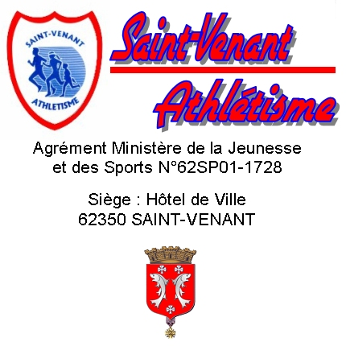

REGLEMENT DES FOULEES SAINT VENANTAISES

Art. 1 : CONDITIONS DE PARTICIPATION : les épreuves sont ouvertes à toute personne licenciée ou non qui répond aux conditions d’âge et de réglementation fédérale.

L’organisateur est couvert par une assurance responsabilité civile souscrite auprès d’AXA (numéro contrat 0000002025685104). Les affiliés F.F.A bénéficient des garanties accordées par le contrat lié a leur licence, il incombe aux autres participants de s’assurer personnellement.

La participation aux différentes courses est régie par la règlementation fédérale en vigueur au moment des épreuves et qui obligent l’organisateur à exiger pour :
*Les coureurs licenciés FFA : une photocopie de la licence. Pour les licences affinitaires
Ufolep, Ugsel, Fsgt et autres, la mention ‘’course a pied en compétition’’ doit être mentionné sur la carte.
*Les coureurs non licenciés ou possédant une autre licence : un certificat médical
(de – 1 an) ou sa copie avec la mention ‘’non contre indication a la pratique de la course à pied en compétition’’

Les organisateurs se réservent le droit d’éliminer tout participant qui ne respecte pas le tracé du parcours ou qui, par son comportement, gênerait le bon déroulement de l’épreuve.

Art. 2 : INSCRIPTIONS, RETRAIT DES DOSSARDS et HORAIRES :
- en ligne par le biais du lien : https://www.njuko.net/corridastvenant22 avant le mercredi 28/12/22 minuit
- par courrier a l’adresse ci-dessous
- dans votre magasin DECATHLON Fouquières Les Béthune le mercredi 28 entre 15 h et 19 h.
- sur place le jour même jusqu’à 30’ avant l’épreuve.Majoration de 2 € pour les inscriptions des 5 et 10 km

Le montant des droits d’inscriptions (chèques a l’ordre de Saint Venant Athlétisme) jusqu’au jeudi 29 décembre (cachet de la poste faisant foi) et fixé à : 2 € pour les courses jeunes, 7 € pour les 5 km et 8 € pour les 10 km.
- 10 h 00 : course 5 km (mesurage officiel F.F.A) : MI à MA
- 10 h 45 : course 10 km (mesurage officiel F.F.A) : CA à MA
- 11 h 45 : course benjamin : 3 tours 1800 m
- 12 h 00 : course poussin : 2 tours 1200 m
- 12 h 10 : animation école athlétisme et Baby athlé (pas de classement)

Art. 3 : UTILISATION D’IMAGES : votre inscription vaut autorisation pour que d’éventuelles photos ou vidéo de vous soient utilisées par les organisateurs à des fins de promotions ou d’information dans le cadres des dispositions légales et règlementaires du droit de reproduction publique par l’image.

Art. 4 : PARCOURS ET ASSISTANCE : Mesuré officiellement par la F.F.A (Label départemental pour les courses 5 et 10 km), le parcours du 10 km reprend 2 fois la boucle du 5 km dont le tracé mi-agglo/mi-rural est entièrement macadamisé et plat. Toutes les arrivées sont jugées à proximité de la salle de sport. Le départ du 5 km est à 150 m de là et celui du 10 km a 300 m.
-La croix Blanche assurera l’assistance médicale avec un véhicule sanitaire sur le parcours.
-Afin d’assurer la sécurité des coureurs, l’accompagnement a bicyclette ou tout autre moyen de transport est strictement interdit, de même au l’accompagnement d’un animal.

Art. 5 : RECOMPENSES : remise des récompenses et tombolas à 12 heures 15 salle des sports :
- Courses jeunes : coupes aux vainqueurs par catégorie, lot souvenir à tous et tombola.
- Course 5 et 10 km : Podium scratch (coupes et récompenses), coupes aux vainqueurs par catégorie (non cumulable), lot souvenir à tous et tombola.
(Tombola : nombreux lots répartis pour les courses 5 et 10 km par tirage au sort des bulletins à la fin de l’ensemble de la manifestation, tombola spéciale courses jeunes (EA à BE) avec présence obligatoire au tirage.)

